

**Об утверждении Плана по управлению пастбищами и их использованию по Бурлинскому району на 2021-2022 годы**

Решение Бурлинского районного маслихата Западно-Казахстанской области от 20 апреля 2021 года № 4-12. Зарегистрировано Департаментом юстиции Западно-Казахстанской области 21 апреля 2021 года № 6987.

      В соответствии с Законом Республики Казахстан от 23 января 2001 года "О местном государственном управлении и самоуправлении в Республике Казахстан" и Законом Республики Казахстан от 20 февраля 2017 года "О пастбищах" Бурлинский районный маслихат РЕШИЛ:

      1. Утвердить План по управлению пастбищами и их использованию по Бурлинскому району на 2021-2022 годы согласно приложению к настоящему решению.

      2. Руководителю аппарата Бурлинского районного маслихата (Б.Мукашева) обеспечить государственную регистрацию данного решения в органах юстиции.

      3. Настоящее решение вводится в действие со дня первого официального опубликования.

|  |  |
| --- | --- |
| *председатель сессии* | *Б. Дюсенов* |
| *секретарь маслихата* | *К. Ермекбаев* |

|  |  |
| --- | --- |
|  | Приложение к решению Бурлинского районного маслихата от 20 апреля 2021 года №4-12 |

**План по управлению пастбищами и их использованию по Бурлинскому району на 2021-2022 годы**

      Сноска. План с изменениями, внесенным решением Бурлинского районного маслихата Западно-Казахстанской области от 31.08.2022 № 21-1 (вводится в действие со дня первого официального опубликования).

      Настоящий План по управлению пастбищами и их использованию по Бурлинскому району на 2021-2022 годы (далее – План) разработан в соответствии с Законом Республики Казахстан от 20 февраля 2017 года "О пастбищах", Законом Республики Казахстан от 23 января 2001 года "О местном государственном управлении и самоуправлении в Республике Казахстан", приказом Заместителя Премьер-Министра Республики Казахстан - Министра сельского хозяйства Республики Казахстан от 24 апреля 2017 года № 173 "Об утверждении Правил рационального использования пастбищ" (зарегистрирован в Реестре государственной регистрации нормативных правовых актов №15090), приказом Министра сельского хозяйства Республики Казахстан от 14 апреля 2015 года № 3-3/332 "Об утверждении предельно допустимой нормы нагрузки на общую площадь пастбищ" (зарегистрирован в Реестре государственной регистрации нормативных правовых актов №11064).

      План принимается в целях рационального использования пастбищ, устойчивого обеспечения потребности в кормах и предотвращения процессов деградации пастбищ.

      План содержит:

      1) сведения о ветеринарно-санитарных объектах согласно приложению 1 к настоящему Плану;

      2) календарный график по использованию пастбищ, устанавливающий сезонные маршруты выпаса и передвижения сельскохозяйственных животных согласно приложению 2 к настоящему Плану;

      3) схему (карту) расположения пастбищ на территории административно-территориальной единицы в разрезе категорий земель, собственников земельных участков и землепользователей на основании правоустанавливающих документов согласно приложениям 3, 4, 5, 6, 7, 8, 9, 10, 11, 12, 13, 14, 15 к настоящему Плану;

      4) карту с обозначением внешних и внутренних границ и площадей пастбищ, в том числе сезонных, объектов пастбищной инфраструктуры согласно приложениям 16, 17, 18, 19, 20, 21, 22, 23, 24, 25, 26, 27, 28 к настоящему Плану;

      5) схему доступа пастбищепользователей к водоисточникам (озерам, рекам, прудам, копаням, оросительным или обводнительным каналам, трубчатым или шахтным колодцам), составленную согласно норме потребления воды и схему перераспределения пастбищ для размещения поголовья сельскохозяйственных животных физических и (или) юридических лиц, у которых отсутствуют пастбища, и перемещения его на предоставляемые пастбища согласно приложениям 29, 30, 31, 32, 33, 34, 35, 36, 37, 38, 39, 40, 41 к настоящему Плану;

      6) схему размещения поголовья сельскохозяйственных животных на отгонных пастбищах физических и (или) юридических лиц, не обеспеченных пастбищами, расположенными при городе районного значения, поселке, селе, сельском округе согласно приложениям 42, 43, 44, 45, 46, 47, 48, 49, 50, 51, 52, 53, 54 к настоящему Плану;

      7) иные требования, необходимые для рационального использования пастбищ на соответствующей административно-территориальной единице.

      План принят с учетом сведений о состоянии геоботанического обследования пастбищ, сведений о ветеринарно-санитарных объектах, данных о численности поголовья сельскохозяйственных животных с указанием их владельцев – пастбище пользователей, физических и (или) юридических лиц, данных о количестве гуртов, отар, табунов, сформированных по видам и половозрастным группам сельскохозяйственных животных, сведений о формировании поголовья сельскохозяйственных животных для выпаса на отгонных пастбищах, особенностей выпаса сельскохозяйственных животных на культурных и аридных пастбищах, сведений о сервитутах для прогона скота и иных данных, предоставленных государственными органами, физическими и (или) юридическими лицами.

      По административно-территориальному делению в районе имеются 13 сельских округов, 26 сельских населенных пункта.

      Общая площадь территории Бурлинского района 556634 га, из них пастбищные земли – 240624 га.

      По категориям земли подразделяются на:

      земли сельскохозяйственного назначения – 283793 га;

      земли населенных пунктов – 82520 га;

      земли промышленности, транспорта, связи, для нужд космической деятельности, обороны, национальной безопасности и иного несельскохозяйственного назначения – 8161 га;

      земли особо охраняемых природных территорий, земли оздоровительного, рекреационного и историко-культурного назначения – 3950 га;

      земли лесного фонда – 16573 га

      земли водного фонда – 941 га;

      земли запаса – 159402 га;

      иные земли – 1294 га.

      Климат района континентальный, зима сравнительно холодная, лето жаркое и засушливое. Среднегодовая температура воздуха в январе – -15, -35°С, в июле +24, +38°С. Средний размер осадков составляет - 30 мм, а годовой - 214 мм.

      Растительный покров района разнообразный, включает примерно 118 видов. Самые распространенные из них зерновые и астроцветные травы.

      Почвы в основном каштановые и соланчаковые.

      В настоящее время по району по всем категориям хозяйств имеются 19438 голов крупного рогатого скота, 18553 голов мелкого рогатого скота (овец, козы), 6973 голов лошадей.

      В районе действуют 8 убойных площадок, 11 скотомогильников, 16 сибиреязвенных захоронений, 1 ветеринарный пункт.

      Для обеспечения сельскохозяйственных животных по Бурлинскому району имеются всего 240624 га пастбищных угодий. В черте населенного пункта числится 73910 га пастбищ, в землях запаса имеются 43307 га пастбищных угодий.

      В некоторых сельских округах района в связи с ростом поголовья скота наблюдается дефицит пастбищных угодий в 28953 га, а именно в Аксуском сельском округе 1426 га, Бурлинском сельском округе 3274 га, Бумакольском сельском округе 5723 га, сельском округе Достық 3277 га, Кентубекском сельском округе 481 га, Жарсуатском сельском округе 1159 га, Карагандинском сельском округе 2504 га, Канайском сельском округе 7390 га, Каракудукском сельском округе 40 га, Успеновском сельском округе 3679 га.

      Для решения этих вопросов необходимо увеличение за счет рационального выделения пастбищных угодий из государственного фонда и выделения из земель запаса населенного пункта, сельскохозяйственного назначения и Бурлинского района. Сегодня в государственном запасе имеется 43307 га пастбищных земельных участков.

      Примечание: расшифровка аббревиатуры:

      С – показатель Цельсия;

      га – гектар;

      мм – миллиметр.

      8) карту с обозначением внешних и внутренних границ и площадей пастбищ, необходимых для удовлетворения нужд населения для выпаса сельскохозяйственных животных личного подворья, в зависимости от местных условий и особенностей согласно приложениям 55, 56, 57, 58, 59, 60, 61, 62, 63, 64, 65, 66, 67 к настоящему Плану.

|  |  |
| --- | --- |
|  | Приложение 1 к Плану по управлению пастбищами и их использованию по Бурлинскому району на 2021-2022 годы |

**Сведения о ветеринарно-санитарных объектах**

|  |  |  |  |  |  |  |
| --- | --- | --- | --- | --- | --- | --- |
| № п/п | Наименование округа | Убойные площадки | Пункты искуственного осеменения | Скотомогильники | Сибиреязвенные захоронения | Ветеринар-ные пункты |
| 1 | Акбулакский |  |  | 1 | 6 |  |
| 2 | Аксуский | 1 |  | 1 |  |  |
| 3 | Бурлинский |  |  | 1 | 1 |  |
| 4 | Бумакольский |  |  | 1 | 3 |  |
| 5 | Достық | 2 |  |  |  |  |
| 6 | Кентубекский | 2 |  | 1 | 1 |  |
| 7 | Жарсуатский | 1 |  | 1 |  |  |
| 8 | Карагандинский |  |  | 1 | 1 |  |
| 9 | Канайский |  |  | 1 |  |  |
| 10 | Приуральный | 1 |  | 1 | 1 |  |
| 11 | Пугачевский |  |  | 1 |  | 1 |
| 12 | Каракудукский |  |  | 1 |  |  |
| 13 | Успеновский | 1 |  |  | 3 |  |

|  |  |
| --- | --- |
|  | Приложение 2 к Плану по управлению пастбищами и их использованию по Бурлинскому району на 2021-2022 годы |

**Календарный график по использованию пастбищ, определяющие сезонные маршруты выпаса и отгона сельскохозяйственных животных**

|  |  |  |  |  |
| --- | --- | --- | --- | --- |
| № | Наименование сельского округа | Период отгона животных на отдаленные пастбища | Период отгона животных с отдаленных пастбищ | Примечание |
| 1 | Акбулакский | I половина апреля | І декада ноября |  |
| 2 | Аксуский | I половина апреля | І декада ноября |  |
| 3 | Бурлинский | I половина апреля | І декада ноября |  |
| 4 | Бумакольский | I половина апреля | І декада ноября |  |
| 5 | Достық | I половина апреля | І декада ноября |  |
| 6 | Жарсуатский | I половина апреля | І декада ноября |  |
| 7 | Канайский | I половина апреля | І декада ноября |  |
| 8 | Кентубекский | I половина апреля | І декада ноября |  |
| 9 | Карагандинский | I половина апреля | І декада ноября |  |
| 10 | Каракудукский | I половина апреля | І декада ноября |  |
| 11 | Приуральный | I половина апреля | І декада ноября |  |
| 12 | Пугачевский | I половина апреля | І декада ноября |  |
| 13 | Успеновский | I половина апреля | І декада ноября |  |

      Длительность пастбищного периода связана с почвенно-климатической зоной, видами сельскохозяйственных животных, а также урожайностью пастбищ в умеренно сухих на тоболно-полынно – 180-200 дней.

      В данном случае продолжительность выпаса для крупного рогатого скота, мелкого рогатого скота, лошадей связана с максимальной глубиной снежного покрова с плотностью снега и другими факторами.

|  |  |
| --- | --- |
|  | Приложение 3 к Плану по управлению пастбищами и их использованию по Бурлинскому району на 2021-2022 годы |

**Схема (карта) расположения пастбищ на территории административно – территориальной единицы в разрезе категорий земель, собственников земельных участков и землепользователей на основании правоустанавливающих документов**

**Акбулакский сельский округ**

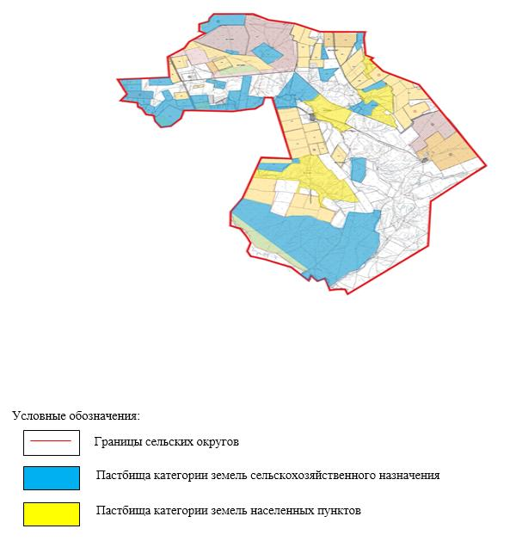

|  |  |
| --- | --- |
|  | Приложение 4 к Плану по управлению пастбищами и их использованию по Бурлинскому району на 2021-2022 годы |

**Схема (карта) расположения пастбищ на территории административно – территориальной единицы в разрезе категорий земель, собственников земельных участков и землепользователей на основании правоустанавливающих документов**

**Аксуский сельский округ**

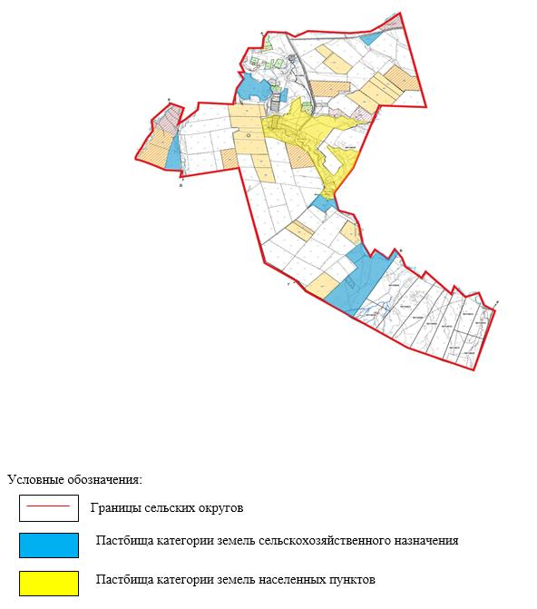

|  |  |
| --- | --- |
|  | Приложение 5 к Плану по управлению пастбищами и их использованию по Бурлинскому району на 2021-2022 годы |

**Схема (карта) расположения пастбищ на территории административно – территориальной единицы в разрезе категорий земель, собственников земельных участков и землепользователей на основании правоустанавливающих документов**

**Бурлинский сельский округ**

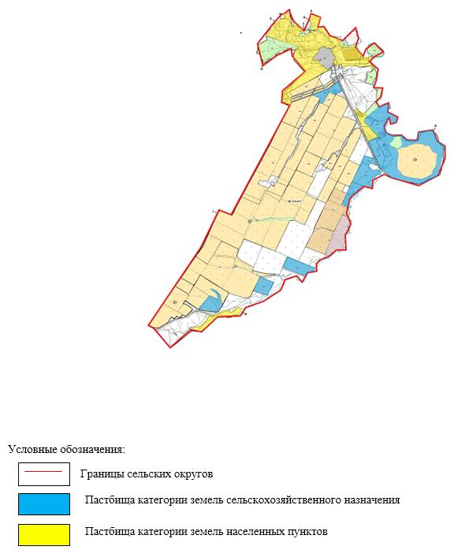

|  |  |
| --- | --- |
|  | Приложение 6 к Плану по управлению пастбищами и их использованию по Бурлинскому району на 2021-2022 годы |

**Схема (карта) расположения пастбищ на территории административно – территориальной единицы в разрезе категорий земель, собственников земельных участков и землепользователей на основании правоустанавливающих документов**

**Бумакольский сельский округ**

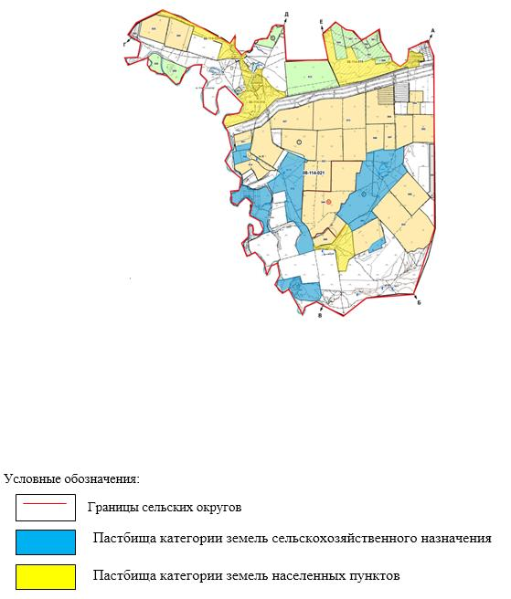

|  |  |
| --- | --- |
|  | Приложение 7 к Плану по управлению пастбищами и их использованию по Бурлинскому району на 2021-2022 годы |

**Схема (карта) расположения пастбищ на территории административно – территориальной единицы в разрезе категорий земель, собственников земельных участков и землепользователей на основании правоустанавливающих документов**

**сельский округ Достық**

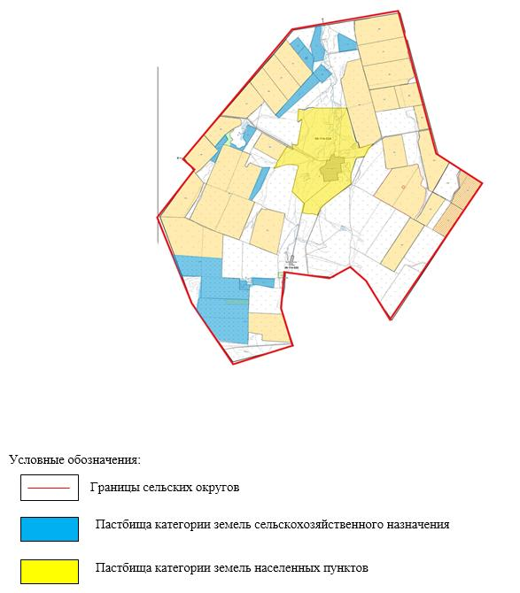

|  |  |
| --- | --- |
|  | Приложение 8 к Плану по управлению пастбищами и их использованию по Бурлинскому району на 2021-2022 годы |

**Схема (карта) расположения пастбищ на территории административно – территориальной единицы в разрезе категорий земель, собственников земельных участков и землепользователей на основании правоустанавливающих документов**

**Жарсуатский сельский округ**

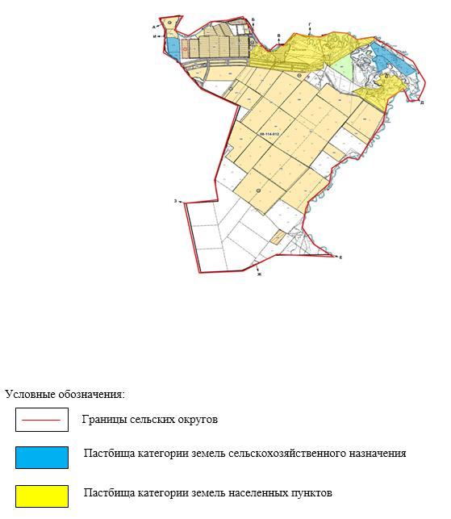

|  |  |
| --- | --- |
|  | Приложение 9 к Плану по управлению пастбищами и их использованию по Бурлинскому району на 2021-2022 годы |

**Схема (карта) расположения пастбищ на территории административно – территориальной единицы в разрезе категорий земель, собственников земельных участков и землепользователей на основании правоустанавливающих документов**

**Канайский сельский округ**

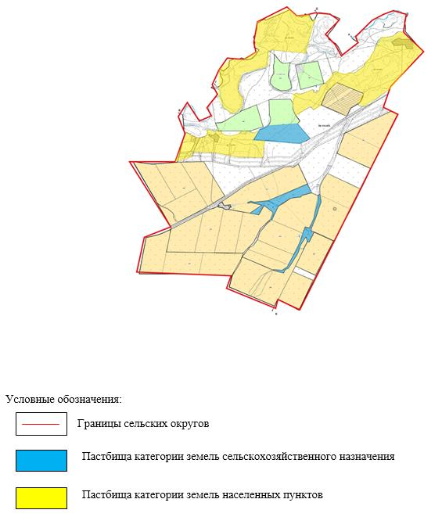

|  |  |
| --- | --- |
|  | Приложение 10 к Плану по управлению пастбищами и их использованию по Бурлинскому району на 2021-2022 годы |

**Схема (карта) расположения пастбищ на территории административно – территориальной единицы в разрезе категорий земель, собственников земельных участков и землепользователей на основании правоустанавливающих документов**

**Карагандинский сельский округ**

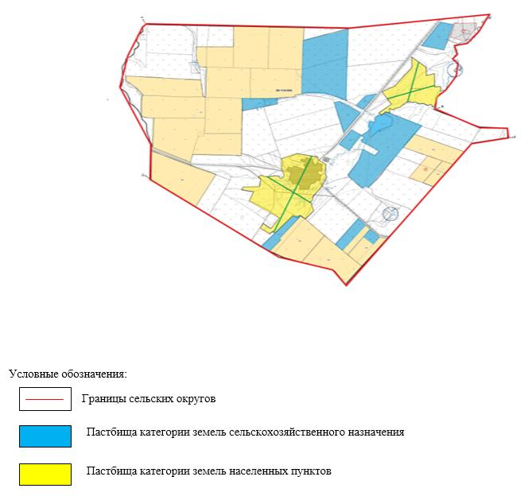

|  |  |
| --- | --- |
|  | Приложение 11 к Плану по управлению пастбищами и их использованию по Бурлинскому району на 2021-2022 годы |

**Схема (карта) расположения пастбищ на территории административно – территориальной единицы в разрезе категорий земель, собственников земельных участков и землепользователей на основании правоустанавливающих документов**

**Каракудуский сельский округ**

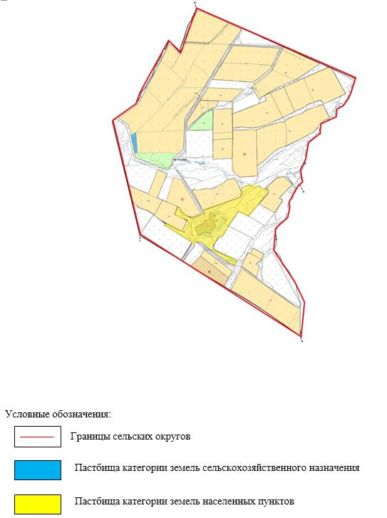

|  |  |
| --- | --- |
|  | Приложение 12 к Плану по управлению пастбищами и их использованию по Бурлинскому району на 2021-2022 годы |

**Схема (карта) расположения пастбищ на территории административно – территориальной единицы в разрезе категорий земель, собственников земельных участков и землепользователей на основании правоустанавливающих документов**

**Кентубекский сельский округ**

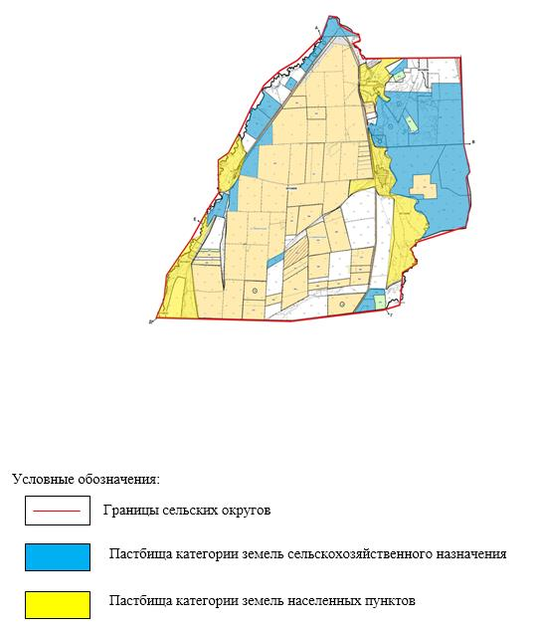

|  |  |
| --- | --- |
|  | Приложение 13 к Плану по управлению пастбищами и их использованию по Бурлинскому району на 2021-2022 годы |

**Схема (карта) расположения пастбищ на территории административно – территориальной единицы в разрезе категорий земель, собственников земельных участков и землепользователей на основании правоустанавливающих документов**

**Приуральный сельский округ**

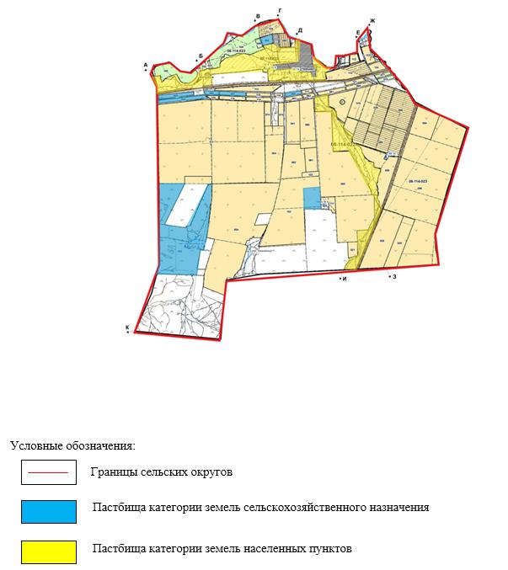

|  |  |
| --- | --- |
|  | Приложение 14 к Плану по управлению пастбищами и их использованию по Бурлинскому району на 2021-2022 годы |

**Схема (карта) расположения пастбищ на территории административно – территориальной единицы в разрезе категорий земель, собственников земельных участков и землепользователей на основании правоустанавливающих документов**

**Пугачевский сельский округ**

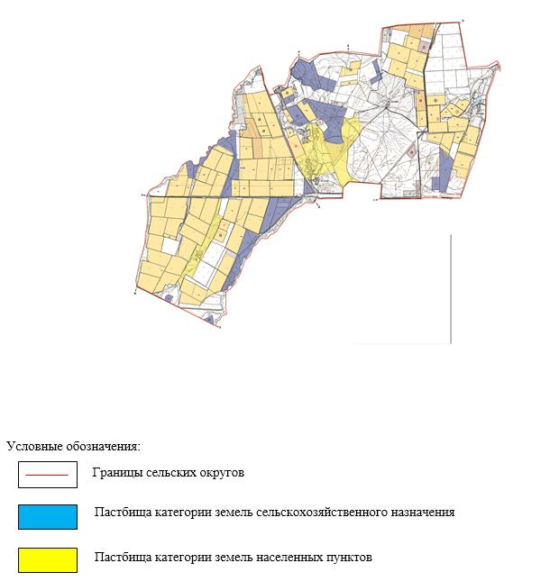

|  |  |
| --- | --- |
|  | Приложение 15 к Плану по управлению пастбищами и их использованию по Бурлинскому району на 2021-2022 годы |

**Схема (карта) расположения пастбищ на территории административно – территориальной единицы в разрезе категорий земель, собственников земельных участков и землепользователей на основании правоустанавливающих документов**

**Успеновский сельский округ**

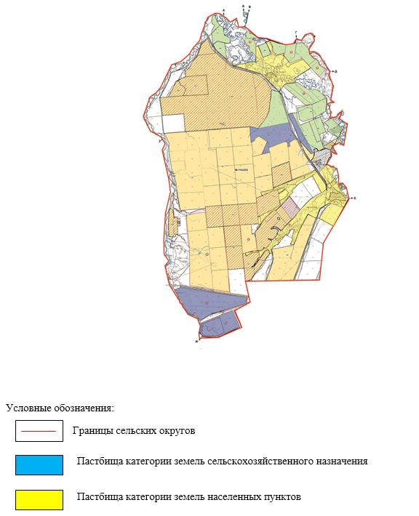

|  |  |
| --- | --- |
|  | Приложение 16 к Плану по управлению пастбищами и их использованию по Бурлинскому району на 2021-2022 годы |

**Карта с обозначением внешних и внутренних границ и площадей пастбищ, в том числе сезонных, объектов пастбищной инфраструктуры**

**Акбулакский сельский округ**

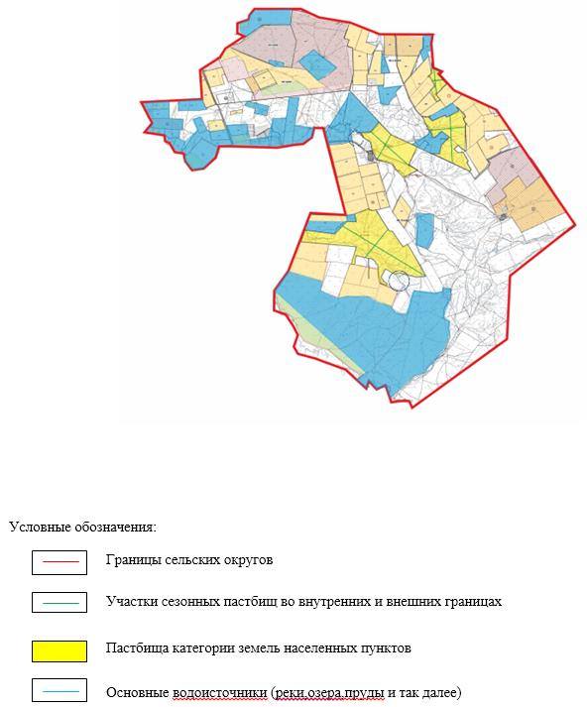

|  |  |
| --- | --- |
|  | Приложение 17 к Плану по управлению пастбищами и их использованию по Бурлинскому району на 2021-2022 годы |

**Карта с обозначением внешних и внутренних границ и площадей пастбищ, в том числе сезонных, объектов пастбищной инфраструктуры**

**Аксуский сельский округ**

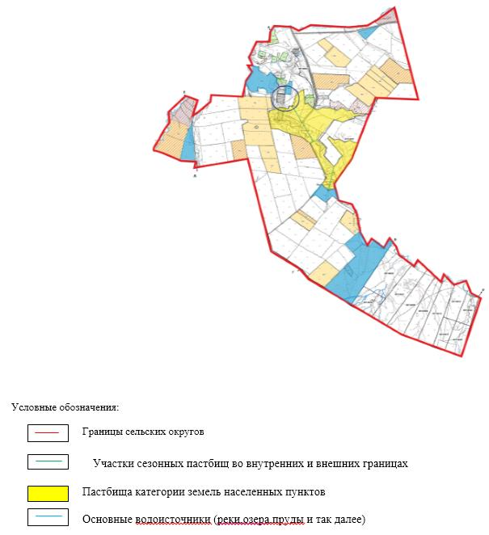

|  |  |
| --- | --- |
|  | Приложение 18 к Плану по управлению пастбищами и их использованию по Бурлинскому району на 2021-2022 годы |

**Карта с обозначением внешних и внутренних границ и площадей пастбищ, в том числе сезонных, объектов пастбищной инфраструктуры**

**Бурлинский сельский округ**

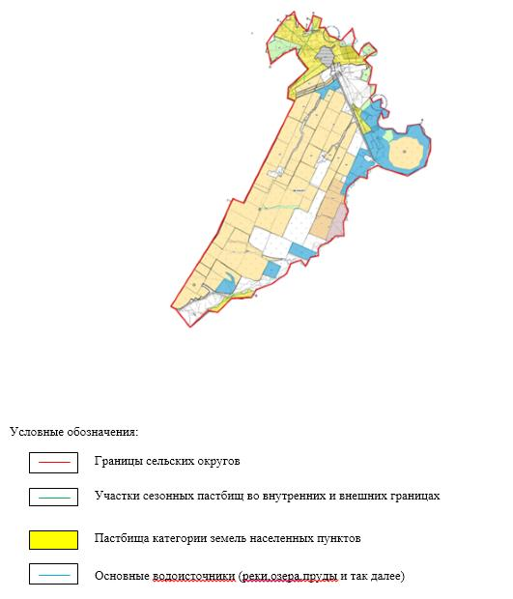

|  |  |
| --- | --- |
|  | Приложение 19 к Плану по управлению пастбищами и их использованию по Бурлинскому району на 2021-2022 годы |

**Карта с обозначением внешних и внутренних границ и площадей пастбищ, в том числе сезонных, объектов пастбищной инфраструктуры**

**Бумакольский сельский округ**

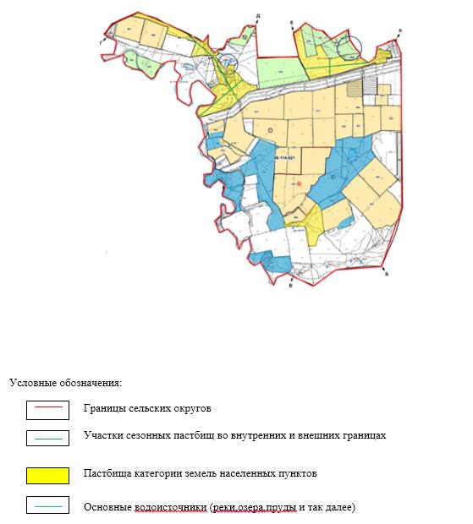

|  |  |
| --- | --- |
|  | Приложение 20 к Плану по управлению пастбищами и их использованию по Бурлинскому району на 2021-2022 годы |

**Карта с обозначением внешних и внутренних границ и площадей пастбищ, в том числе сезонных, объектов пастбищной инфраструктуры**

**сельский округ Достық**

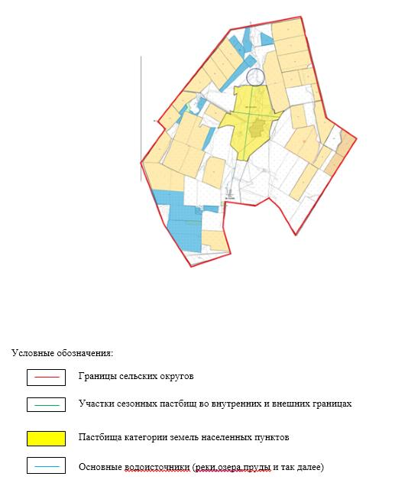

|  |  |
| --- | --- |
|  | Приложение 21 к Плану по управлению пастбищами и их использованию по Бурлинскому району на 2021-2022 годы |

**Карта с обозначением внешних и внутренних границ и площадей пастбищ, в том числе сезонных, объектов пастбищной инфраструктуры**

**Жарсуатский сельский округ**

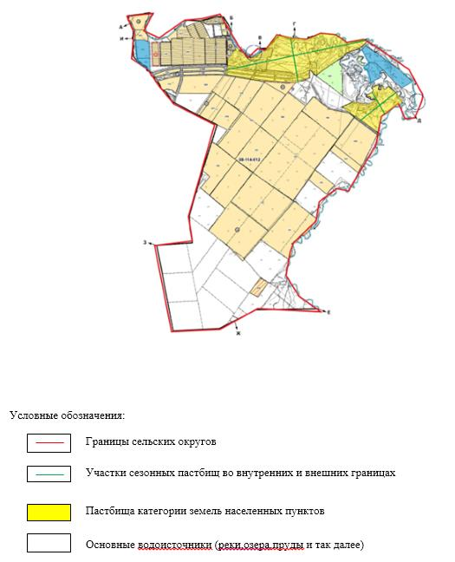

|  |  |
| --- | --- |
|  | Приложение 22 к Плану по управлению пастбищами и их использованию по Бурлинскому району на 2021-2022 годы |

**Карта с обозначением внешних и внутренних границ и площадей пастбищ, в том числе сезонных, объектов пастбищной инфраструктуры**

**Канайский сельский округ**

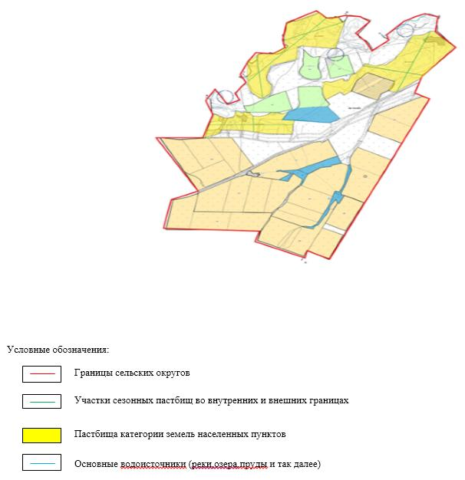

|  |  |
| --- | --- |
|  | Приложение 23 к Плану по управлению пастбищами и их использованию по Бурлинскому району на 2021-2022 годы |

**Карта с обозначением внешних и внутренних границ и площадей пастбищ, в том числе сезонных, объектов пастбищной инфраструктуры**

**Карагандинский сельский округ**

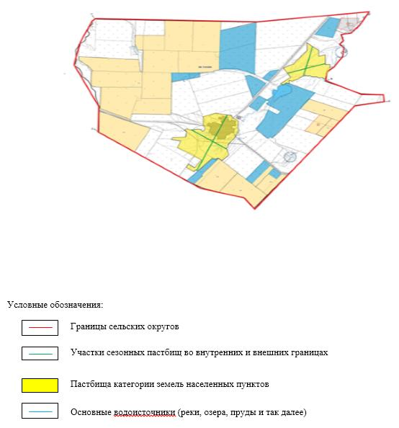

|  |  |
| --- | --- |
|  | Приложение 24 к Плану по управлению пастбищами и их использованию по Бурлинскому району на 2021-2022 годы |

**Карта с обозначением внешних и внутренних границ и площадей пастбищ, в том числе сезонных, объектов пастбищной инфраструктуры**

**Каракудукский сельский округ**

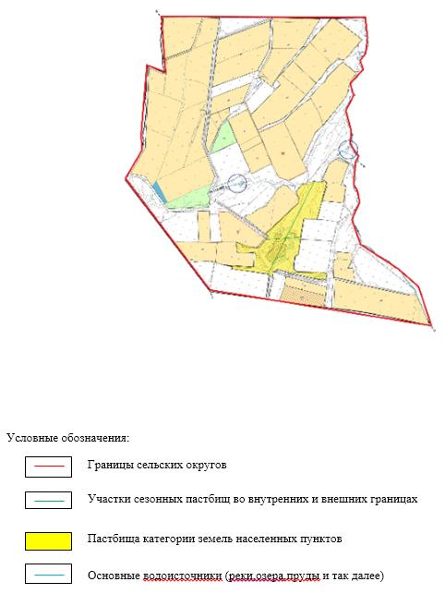

|  |  |
| --- | --- |
|  | Приложение 25 к Плану по управлению пастбищами и их использованию по Бурлинскому району на 2021-2022 годы |

**Карта с обозначением внешних и внутренних границ и площадей пастбищ, в том числе сезонных, объектов пастбищной инфраструктуры**

**Кентубекский сельский округ**

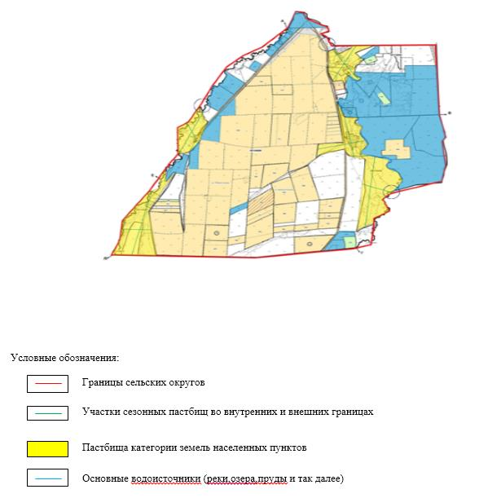

|  |  |
| --- | --- |
|  | Приложение 26 к Плану по управлению пастбищами и их использованию по Бурлинскому району на 2021-2022 годы |

**Карта с обозначением внешних и внутренних границ и площадей пастбищ, в том числе сезонных, объектов пастбищной инфраструктуры**

**Приуральный сельский округ**

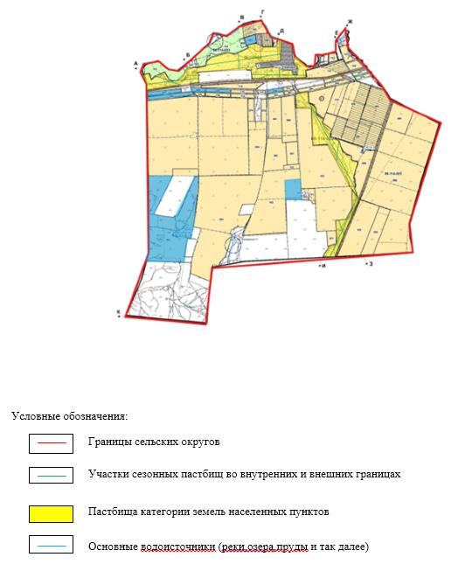

|  |  |
| --- | --- |
|  | Приложение 27 к Плану по управлению пастбищами и их использованию по Бурлинскому району на 2021-2022 годы |

**Карта с обозначением внешних и внутренних границ и площадей пастбищ, в том числе сезонных, объектов пастбищной инфраструктуры**

**Пугачевский сельский округ**

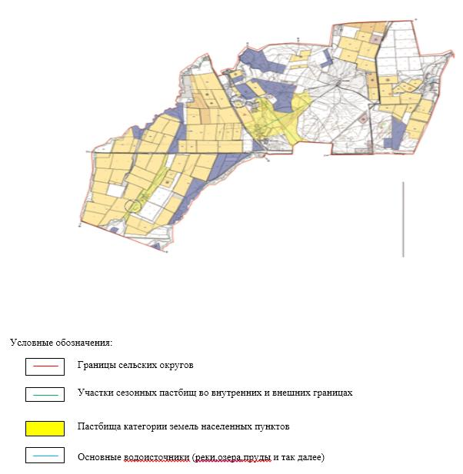

|  |  |
| --- | --- |
|  | Приложение 28 к Плану по управлению пастбищами и их использованию по Бурлинскому району на 2021-2022 годы |

**Карта с обозначением внешних и внутренних границ и площадей пастбищ, в том числе сезонных, объектов пастбищной инфраструктуры**

**Успеновский сельский округ**

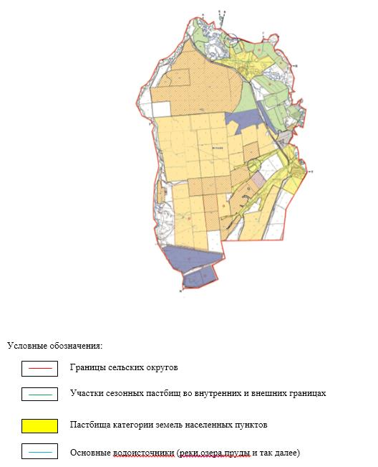

|  |  |
| --- | --- |
|  | Приложение 29 к Плану по управлению пастбищами и их использованию по Бурлинскому району на 2021-2022 годы |

**Схема доступа пастбищепользователей к водоисточникам (озерам, рекам, прудам, копаням, оросительным или обводнительным каналам, трубчатым или шахтным колодцам), составленную согласно норме потребления воды и схема перераспределения пастбищ для размещения поголовья сельскохозяйственных животных физических и (или) юридических лиц, у которых отсутствуют пастбища, и перемещения его на предоставляемые пастбища**

**Акбулакский сельский округ**

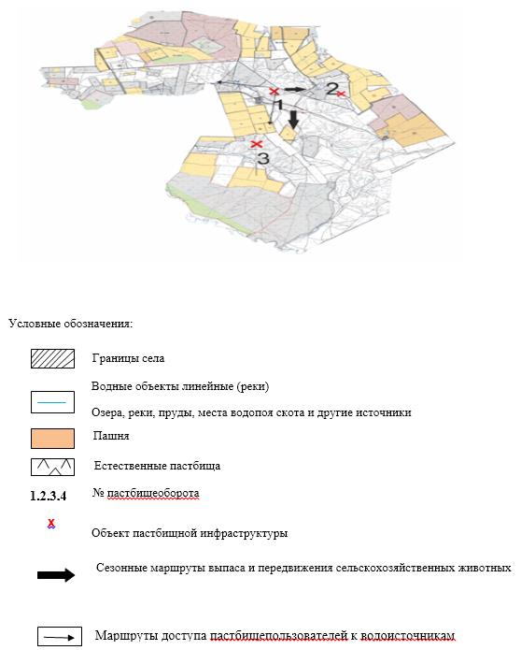

|  |  |
| --- | --- |
|  | Приложение 30 к Плану по управлению пастбищами и их использованию по Бурлинскому району на 2021-2022 годы |

**Схема доступа пастбищепользователей к водоисточникам (озерам, рекам, прудам, копаням, оросительным или обводнительным каналам, трубчатым или шахтным колодцам), составленную согласно норме потребления воды и Схема перераспределения пастбищ для размещения поголовья сельскохозяйственных животных физических и (или) юридических лиц, у которых отсутствуют пастбища, и перемещения его на предоставляемые пастбища**

**Аксуский сельский округ**

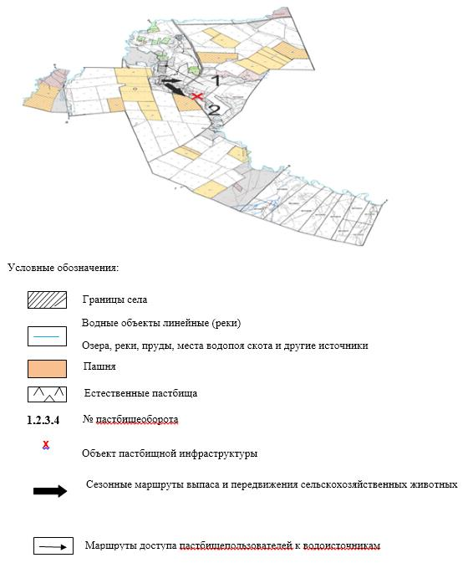

|  |  |
| --- | --- |
|  | Приложение 31 к Плану по управлению пастбищами и их использованию по Бурлинскому району на 2021-2022 годы |

**Схема доступа пастбищепользователей к водоисточникам (озерам, рекам, прудам, копаням, оросительным или обводнительным каналам, трубчатым или шахтным колодцам), составленную согласно норме потребления воды и Схема перераспределения пастбищ для размещения поголовья сельскохозяйственных животных физических и (или) юридических лиц, у которых отсутствуют пастбища, и перемещения его на предоставляемые пастбища**

**Бурлинский сельский округ**

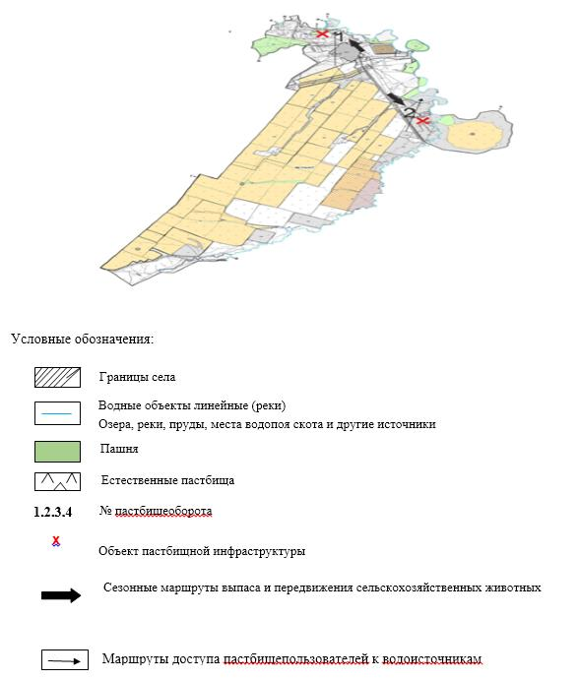

|  |  |
| --- | --- |
|  | Приложение 32 к Плану по управлению пастбищами и их использованию по Бурлинскому району на 2021-2022 годы |

**Схема доступа пастбищепользователей к водоисточникам (озерам, рекам, прудам, копаням, оросительным или обводнительным каналам, трубчатым или шахтным колодцам), составленную согласно норме потребления воды и Схема перераспределения пастбищ для размещения поголовья сельскохозяйственных животных физических и (или) юридических лиц, у которых отсутствуют пастбища, и перемещения его на предоставляемые пастбища**

**Бумакольский сельский округ**

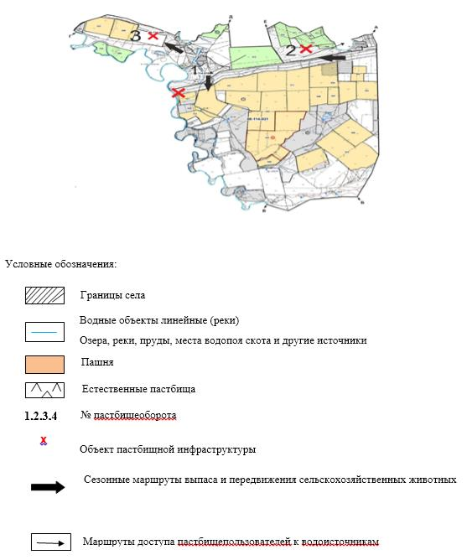

|  |  |
| --- | --- |
|  | Приложение 33 к Плану по управлению пастбищами и их использованию по Бурлинскому району на 2021-2022 годы |

**Схема доступа пастбищепользователей к водоисточникам (озерам, рекам, прудам, копаням, оросительным или обводнительным каналам, трубчатым или шахтным колодцам), составленную согласно норме потребления воды и Схема перераспределения пастбищ для размещения поголовья сельскохозяйственных животных физических и (или) юридических лиц, у которых отсутствуют пастбища, и перемещения его на предоставляемые пастбища**

**сельский округ Достық**

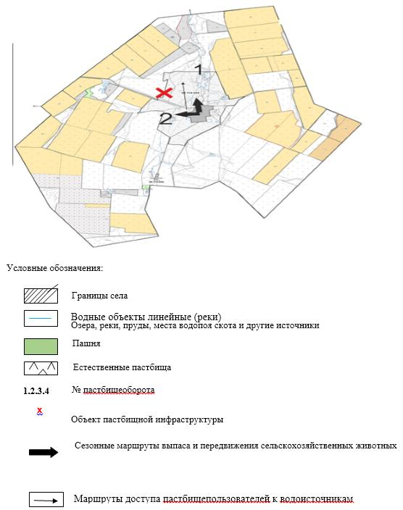

|  |  |
| --- | --- |
|  | Приложение 34 к Плану по управлению пастбищами и их использованию по Бурлинскому району на 2021-2022 годы |

**Схема доступа пастбищепользователей к водоисточникам (озерам, рекам, прудам, копаням, оросительным или обводнительным каналам, трубчатым или шахтным колодцам), составленную согласно норме потребления воды и Схема перераспределения пастбищ для размещения поголовья сельскохозяйственных животных физических и (или) юридических лиц, у которых отсутствуют пастбища, и перемещения его на предоставляемые пастбища**

**Жарсуатский сельский округ**

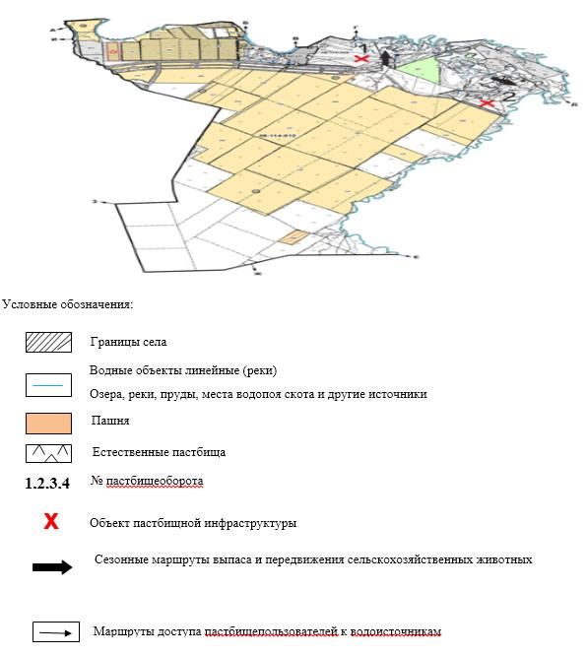

|  |  |
| --- | --- |
|  | Приложение 35 к Плану по управлению пастбищами и их использованию по Бурлинскому району на 2021-2022 годы |

**Схема доступа пастбищепользователей к водоисточникам (озерам, рекам, прудам, копаням, оросительным или обводнительным каналам, трубчатым или шахтным колодцам), составленную согласно норме потребления воды и Схема перераспределения пастбищ для размещения поголовья сельскохозяйственных животных физических и (или) юридических лиц, у которых отсутствуют пастбища, и перемещения его на предоставляемые пастбища**

**Канайский сельский округ**

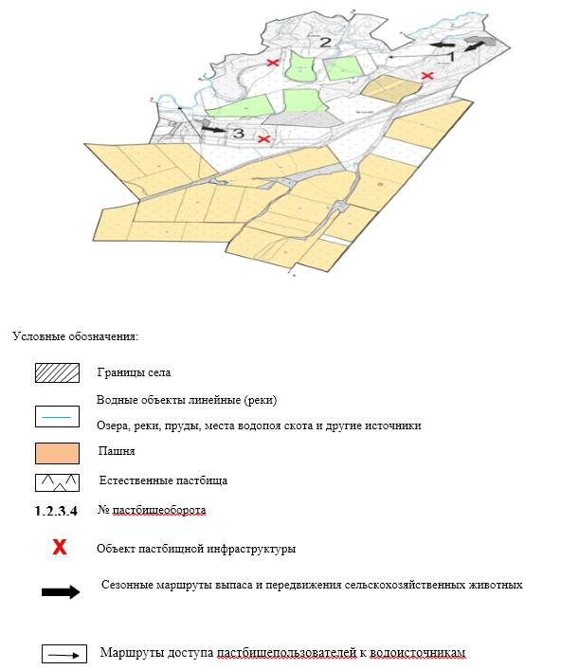

|  |  |
| --- | --- |
|  | Приложение 36 к Плану по управлению пастбищами и их использованию по Бурлинскому району на 2021-2022 годы |

**Схема доступа пастбищепользователей к водоисточникам (озерам, рекам, прудам, копаням, оросительным или обводнительным каналам, трубчатым или шахтным колодцам), составленную согласно норме потребления воды и Схема перераспределения пастбищ для размещения поголовья сельскохозяйственных животных физических и (или) юридических лиц, у которых отсутствуют пастбища, и перемещения его на предоставляемые пастбища**

**Карагандинский сельский округ**

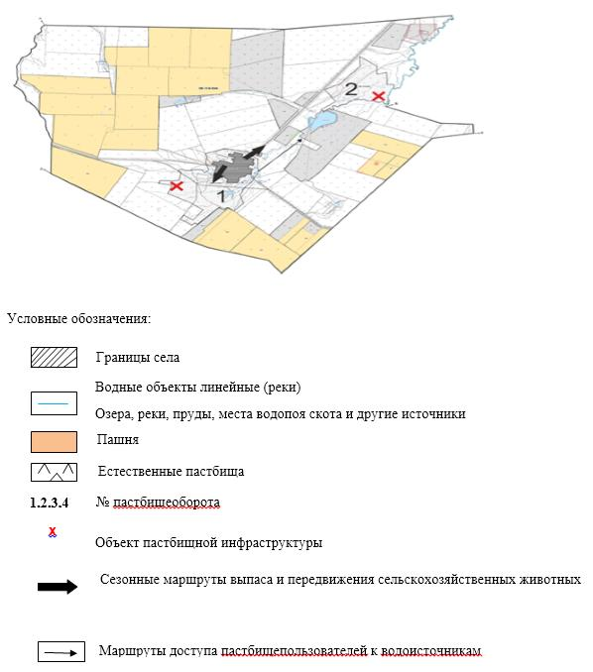

|  |  |
| --- | --- |
|  | Приложение 37 к Плану по управлению пастбищами и их использованию по Бурлинскому району на 2021-2022 годы |

**Схема доступа пастбищепользователей к водоисточникам (озерам, рекам, прудам, копаням, оросительным или обводнительным каналам, трубчатым или шахтным колодцам), составленную согласно норме потребления воды и Схема перераспределения пастбищ для размещения поголовья сельскохозяйственных животных физических и (или) юридических лиц, у которых отсутствуют пастбища, и перемещения его на предоставляемые пастбища**

**Каракудукский сельский округ**

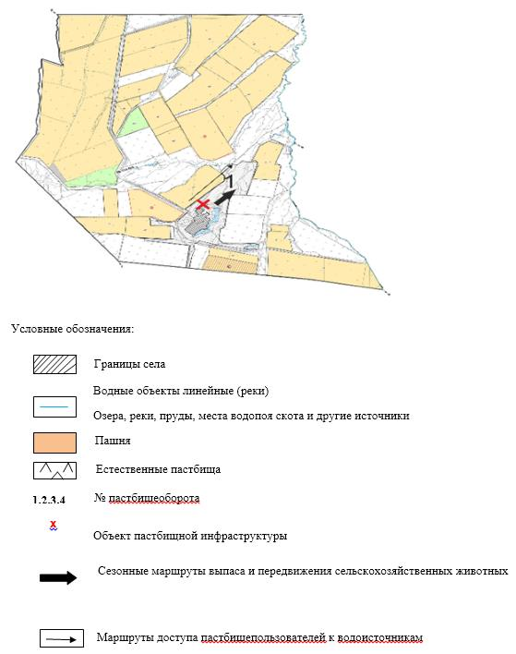

|  |  |
| --- | --- |
|  | Приложение 38 к Плану по управлению пастбищами и их использованию по Бурлинскому району |
|  | на 2021-2022 годы |

**Схема доступа пастбищепользователей к водоисточникам (озерам, рекам, прудам, копаням, оросительным или обводнительным каналам, трубчатым или шахтным колодцам), составленную согласно норме потребления воды и Схема перераспределения пастбищ для размещения поголовья сельскохозяйственных животных физических и (или) юридических лиц, у которых отсутствуют пастбища, и перемещения его на предоставляемые пастбища**

**Кентубекский сельский округ**

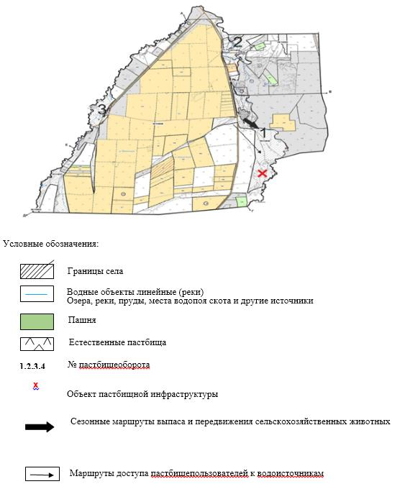

|  |  |
| --- | --- |
|  | Приложение 39 к Плану по управлению пастбищами и их использованию по Бурлинскому району на 2021-2022 годы |

**Схема доступа пастбищепользователей к водоисточникам (озерам, рекам, прудам, копаням, оросительным или обводнительным каналам, трубчатым или шахтным колодцам), составленную согласно норме потребления воды и Схема перераспределения пастбищ для размещения поголовья сельскохозяйственных животных физических и (или) юридических лиц, у которых отсутствуют пастбища, и перемещения его на предоставляемые пастбища**

**Приуральный сельский округ**

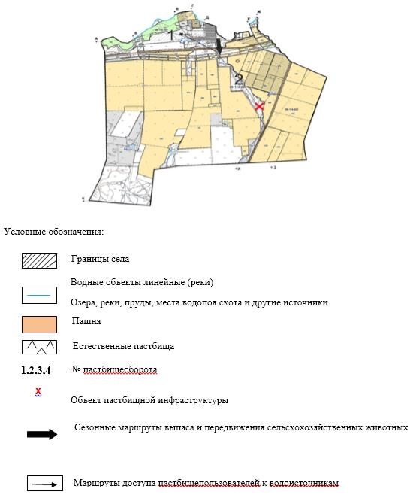

|  |  |
| --- | --- |
|  | Приложение 40 к Плану по управлению пастбищами и их использованию по Бурлинскому району на 2021-2022 годы |

**Схема доступа пастбищепользователей к водоисточникам (озерам, рекам, прудам, копаням, оросительным или обводнительным каналам, трубчатым или шахтным колодцам), составленную согласно норме потребления воды и Схема перераспределения пастбищ для размещения поголовья сельскохозяйственных животных физических и (или) юридических лиц, у которых отсутствуют пастбища, и перемещения его на предоставляемые пастбища**

**Пугачевский сельский округ**

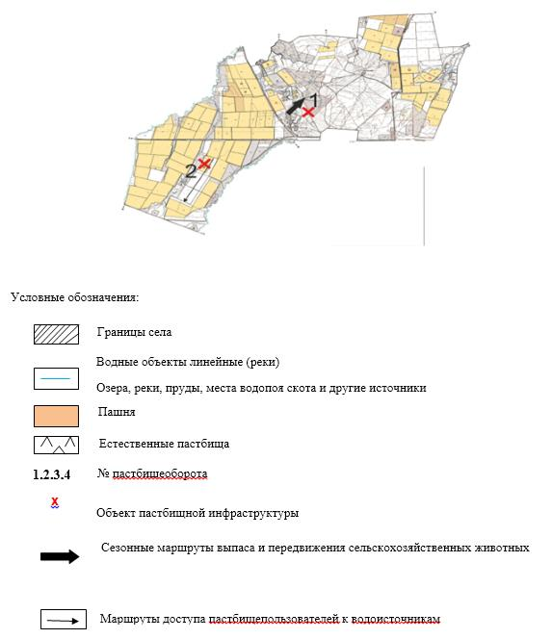

|  |  |
| --- | --- |
|  | Приложение 41 к Плану по управлению пастбищами и их использованию по Бурлинскому району на 2021-2022 годы |

**Схема доступа пастбищепользователей к водоисточникам (озерам, рекам, прудам, копаням, оросительным или обводнительным каналам, трубчатым или шахтным колодцам), составленную согласно норме потребления воды и Схема перераспределения пастбищ для размещения поголовья сельскохозяйственных животных физических и (или) юридических лиц, у которых отсутствуют пастбища, и перемещения его на предоставляемые пастбища**

**Успеновский сельский округ**

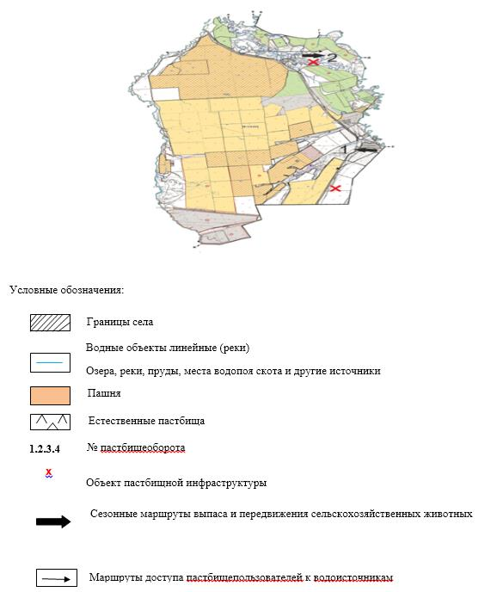

|  |  |
| --- | --- |
|  | Приложение 42 к Плану по управлению пастбищами и их использованию по Бурлинскому району на 2021-2022 годы |

**Схема размещения поголовья сельскохозяйственных животных на отгонных пастбищах физических и (или) юридических лиц, не обеспеченных пастбищами, расположенными при городе районного значения, поселке, селе, сельском округе**

**Акбулакский сельский округ**

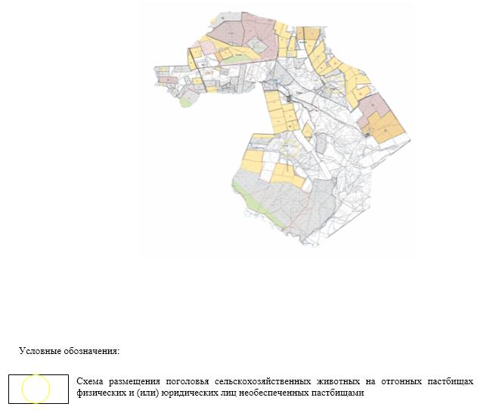

|  |  |
| --- | --- |
|  | Приложение 43 к Плану по управлению |
|  | пастбищами и их использованию по Бурлинскому району на 2021-2022 годы |

**Схема размещения поголовья сельскохозяйственных животных на отгонных пастбищах физических и (или) юридических лиц, не обеспеченных пастбищами, расположенными при городе районного значения, поселке, селе, сельском округе**

**Аксуский сельский округ**

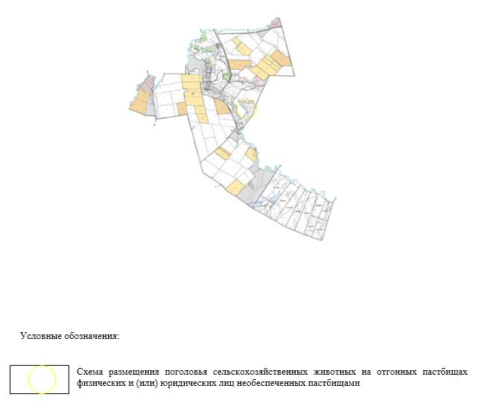

|  |  |
| --- | --- |
|  | Приложение 44 к Плану по управлению пастбищами и их использованию по Бурлинскому району на 2021-2022 годы |

**Схема размещения поголовья сельскохозяйственных животных на отгонных пастбищах физических и (или) юридических лиц, не обеспеченных пастбищами, расположенными при городе районного значения, поселке, селе, сельском округе**

**Бурлинский сельский округ**

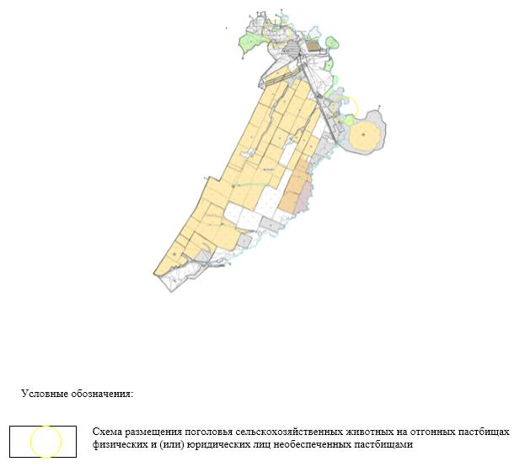

|  |  |
| --- | --- |
|  | Приложение 45 к Плану по управлению пастбищами и их использованию по Бурлинскому району на 2021-2022 годы |

**Схема размещения поголовья сельскохозяйственных животных на отгонных пастбищах физических и (или) юридических лиц, не обеспеченных пастбищами, расположенными при городе районного значения, поселке, селе, сельском округе**

**Бумакольский сельский округ**

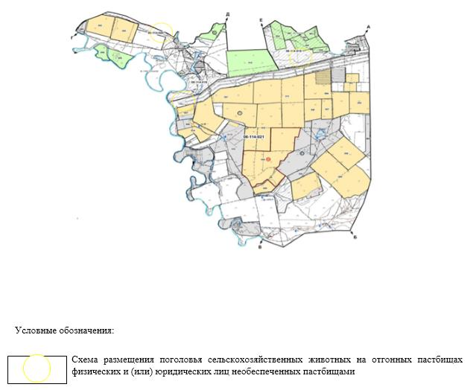

|  |  |
| --- | --- |
|  | Приложение 46 к Плану по управлению |
|  | пастбищами и их использованию |
|  | по Бурлинскому району |
|  | на 2021-2022 годы |

**Схема размещения поголовья сельскохозяйственных животных на отгонных пастбищах физических и (или) юридических лиц, не обеспеченных пастбищами, расположенными при городе районного значения, поселке, селе, сельском округе**

**сельский округ Достық**

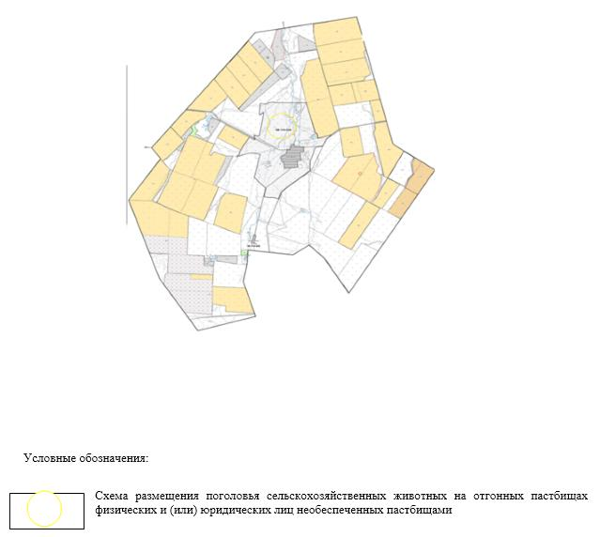

|  |  |
| --- | --- |
|  | Приложение 47 к Плану по управлению пастбищами и их использованию по Бурлинскому району на 2021-2022 годы |

**Схема размещения поголовья сельскохозяйственных животных на отгонных пастбищах физических и (или) юридических лиц, не обеспеченных пастбищами, расположенными при городе районного значения, поселке, селе, сельском округе**

**Жарсуатский сельский округ**

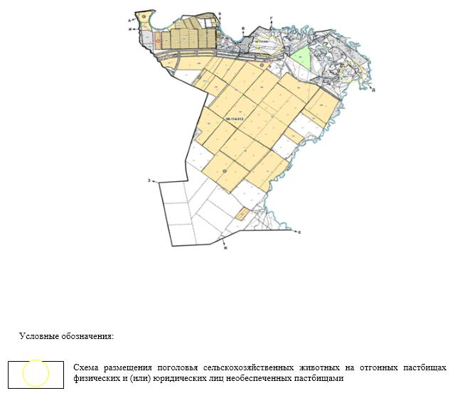

|  |  |
| --- | --- |
|  | Приложение 48 к Плану по управлению пастбищами и их использованию по Бурлинскому району на 2021-2022 годы |

**Схема размещения поголовья сельскохозяйственных животных на отгонных пастбищах физических и (или) юридических лиц, не обеспеченных пастбищами, расположенными при городе районного значения, поселке, селе, сельском округе**

**Канайский сельский округ**

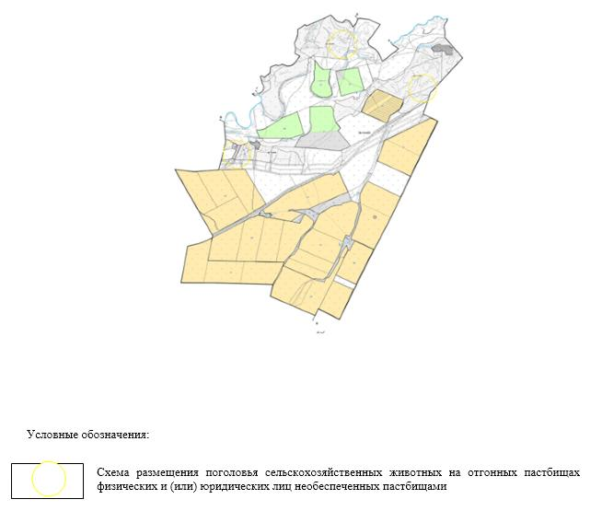

|  |  |
| --- | --- |
|  | Приложение 49 к Плану по управлению пастбищами и их использованию по Бурлинскому району на 2021-2022 годы |

**Схема размещения поголовья сельскохозяйственных животных на отгонных пастбищах физических и (или) юридических лиц, не обеспеченных пастбищами, расположенными при городе районного значения, поселке, селе, сельском округе**

**Карагандинский сельский округ**

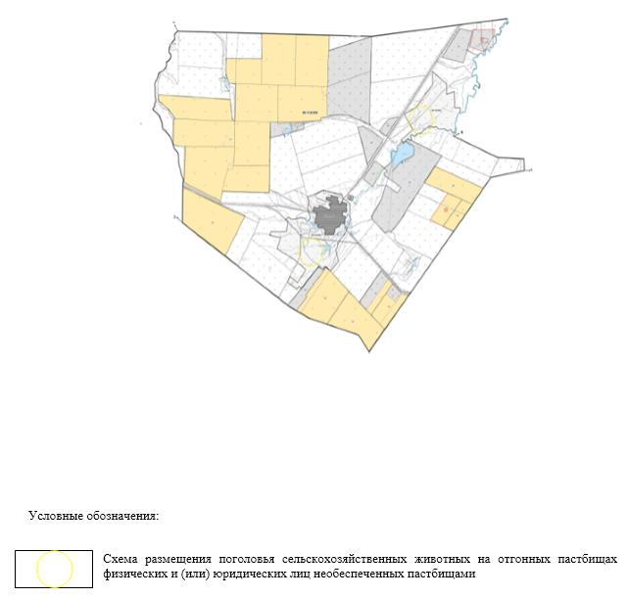

|  |  |
| --- | --- |
|  | Приложение 50 к Плану по управлению пастбищами и их использованию по Бурлинскому району на 2021-2022 годы |

**Схема размещения поголовья сельскохозяйственных животных на отгонных пастбищах физических и (или) юридических лиц, не обеспеченных пастбищами, расположенными при городе районного значения, поселке, селе, сельском округе**

**Каракудукский сельский округ**

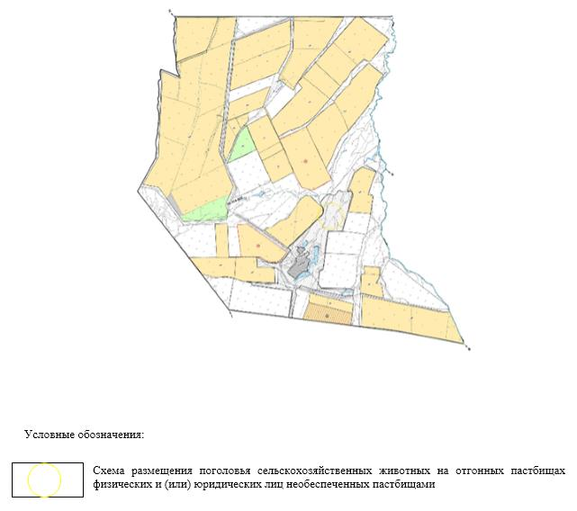

|  |  |
| --- | --- |
|  | Приложение 51 к Плану по управлению пастбищами и их использованию по Бурлинскому району на 2021-2022 годы |

**Схема размещения поголовья сельскохозяйственных животных на отгонных пастбищах физических и (или) юридических лиц, не обеспеченных пастбищами, расположенными при городе районного значения, поселке, селе, сельском округе**

**Кентубекский сельский округ**

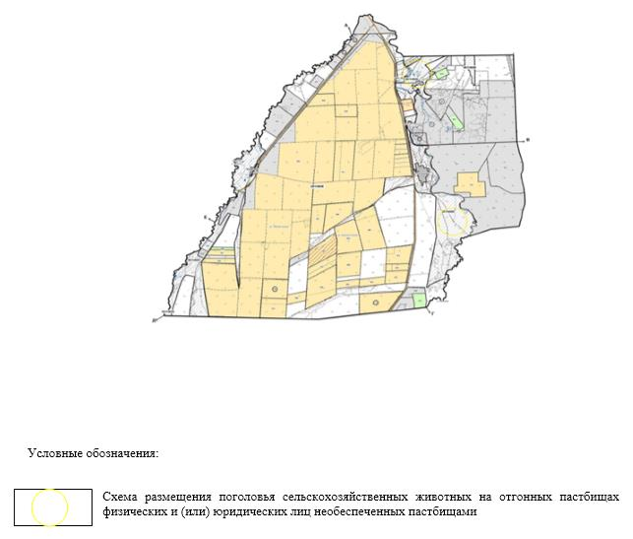

|  |  |
| --- | --- |
|  | Приложение 52 к Плану по управлению пастбищами и их использованию по Бурлинскому району на 2021-2022 годы |

**Схема размещения поголовья сельскохозяйственных животных на отгонных пастбищах физических и (или) юридических лиц, не обеспеченных пастбищами, расположенными при городе районного значения, поселке, селе, сельском округе**

**Приуральный сельский округ**

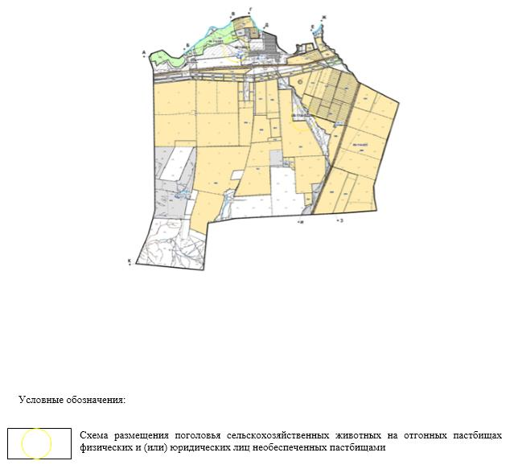

|  |  |
| --- | --- |
|  | Приложение 53 к Плану по управлению пастбищами и их использованию по Бурлинскому району на 2021-2022 годы |

**Схема размещения поголовья сельскохозяйственных животных на отгонных пастбищах физических и (или) юридических лиц, не обеспеченных пастбищами, расположенными при городе районного значения, поселке, селе, сельском округе**

**Пугачевский сельский округ**

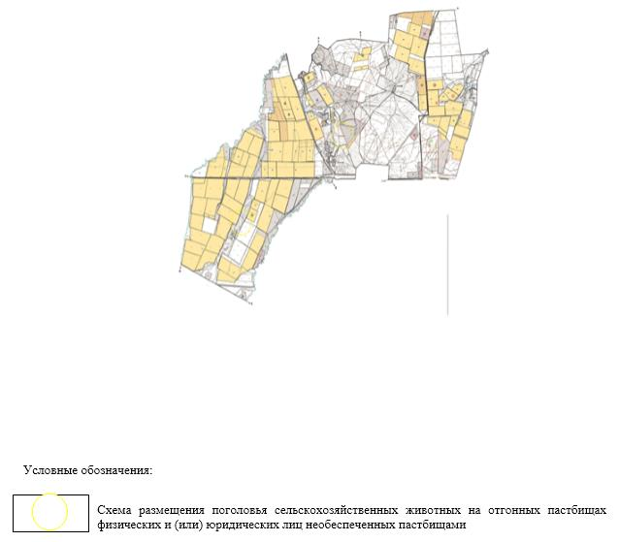

|  |  |
| --- | --- |
|  | Приложение 54 к Плану по управлению пастбищами и их использованию по Бурлинскому району на 2021-2022 годы |

**Схема размещения поголовья сельскохозяйственных животных на отгонных пастбищах физических и (или) юридических лиц, не обеспеченных пастбищами, расположенными при городе районного значения, поселке, селе, сельском округе**

**Успеновский сельский округ**

|  |  |
| --- | --- |
|  | Приложение 55 к Плану по управлению  пастбищами и их использованию на 2021-2022 годы по Бурлинскому району |

**Карта с обозначением внешних и внутренних границ и площадей пастбищ Акбулакского сельского округа, необходимых для удовлетворения нужд населения для выпаса сельскохозяйственных животных личного подворья, в зависимости от местных условий и особенностей**

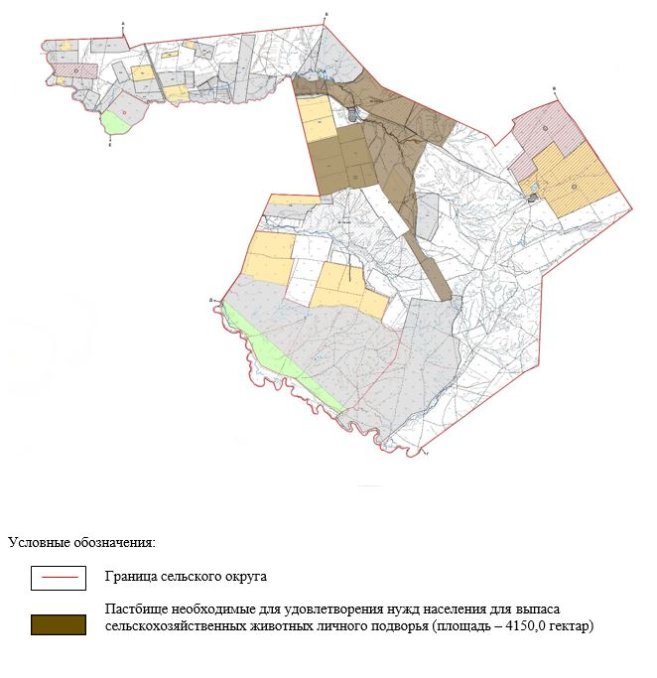

|  |  |
| --- | --- |
|  | Приложение 56 к Плану по управлению пастбищами и их использованию на 2021-2022 годы по Бурлинскому району |

**Карта с обозначением внешних и внутренних границ и площадей пастбищ Аксуского сельского округа, необходимых для удовлетворения нужд населения для выпаса сельскохозяйственных животных личного подворья, в зависимости от местных условий и особенностей**

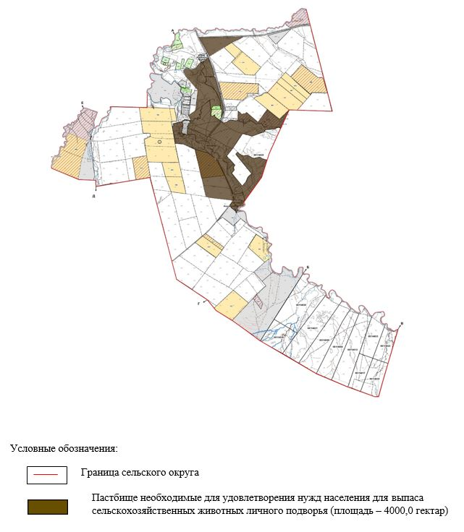

|  |  |
| --- | --- |
|  | Приложение 57 к Плану по управлению пастбищами и их использованию на 2021-2022 годы по Бурлинскому району |

**Карта с обозначением внешних и внутренних границ и площадей пастбищ Бурлинского сельского округа, необходимых для удовлетворения нужд населения для выпаса сельскохозяйственных животных личного подворья, в зависимости от местных условий и особенностей**

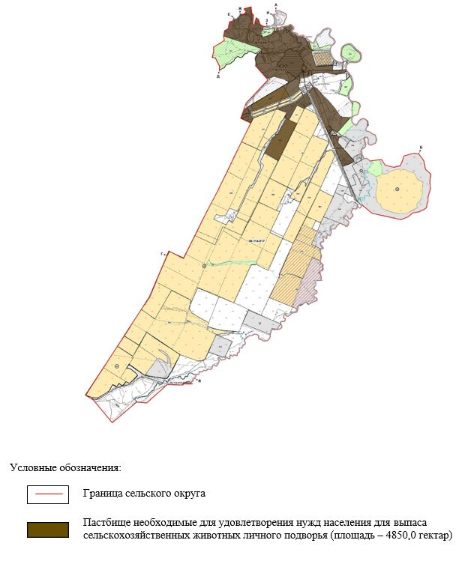

|  |  |
| --- | --- |
|  | Приложение 58 к Плану по управлению пастбищами и их использованию на 2021-2022 годы по Бурлинскому району |

**Карта с обозначением внешних и внутренних границ и площадей пастбищ Бумакольского сельского округа, необходимых для удовлетворения нужд населения для выпаса сельскохозяйственных животных личного подворья, в зависимости от местных условий и особенностей**

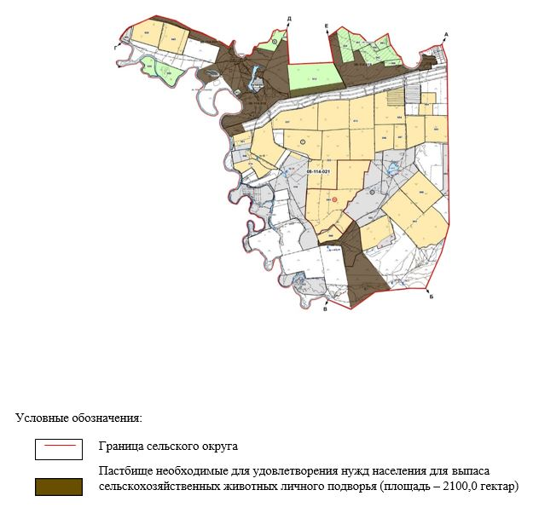

|  |  |
| --- | --- |
|  | Приложение 59 к Плану по управлению пастбищами и их использованию на 2021-2022 годы по Бурлинскому району |

**Карта с обозначением внешних и внутренних границ и площадей пастбищ Достыкского сельского округа, необходимых для удовлетворения нужд населения для выпаса сельскохозяйственных животных личного подворья, в зависимости от местных условий и особенностей**

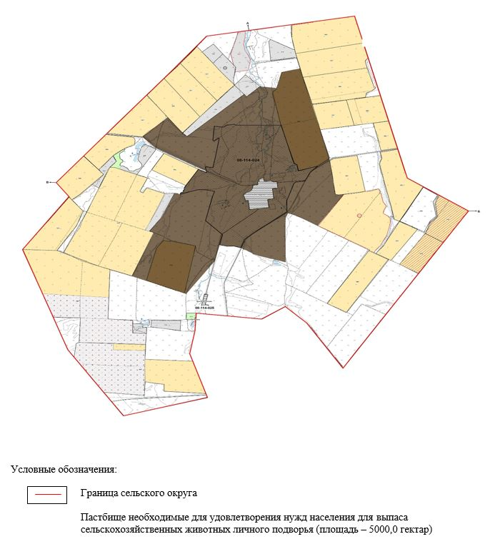

|  |  |
| --- | --- |
|  | Приложение 60 к Плану по управлению пастбищами и их использованию на 2021-2022 годы по Бурлинскому району |

**Карта с обозначением внешних и внутренних границ и площадей пастбищ Жарсуатского сельского округа, необходимых для удовлетворения нужд населения для выпаса сельскохозяйственных животных личного подворья, в зависимости от местных условий и особенностей**

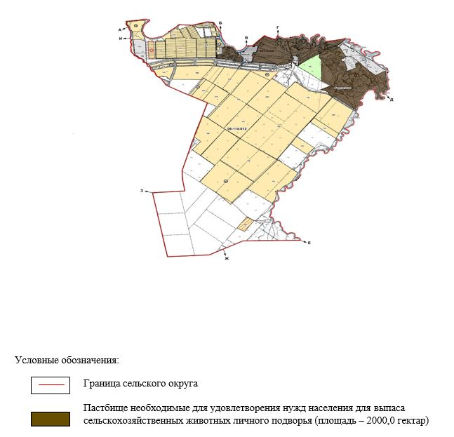

|  |  |
| --- | --- |
|  | Приложение 61 к Плану по управлению пастбищами и их использованию на 2021-2022 годы по Бурлинскому району |

**Карта с обозначением внешних и внутренних границ и площадей пастбищ Канайского сельского округа, необходимых для удовлетворения нужд населения для выпаса сельскохозяйственных животных личного подворья, в зависимости от местных условий и особенностей**

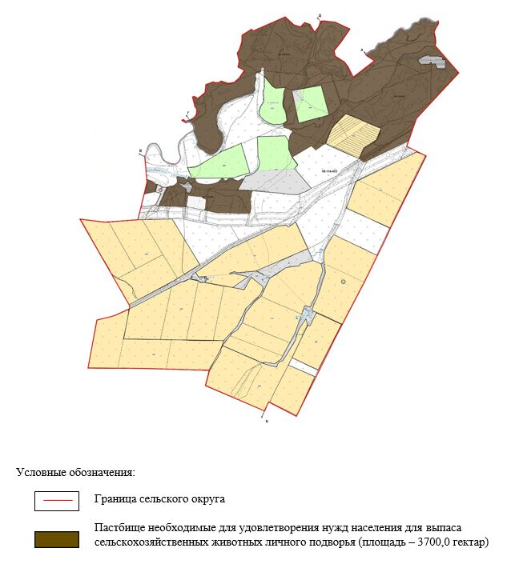

|  |  |
| --- | --- |
|  | Приложение 62 к Плану по управлению пастбищами и их использованию на 2021-2022 годы по Бурлинскому району |

**Карта с обозначением внешних и внутренних границ и площадей пастбищ Карагандинского сельского округа, необходимых для удовлетворения нужд населения для выпаса сельскохозяйственных животных личного подворья, в зависимости от местных условий и особенностей**

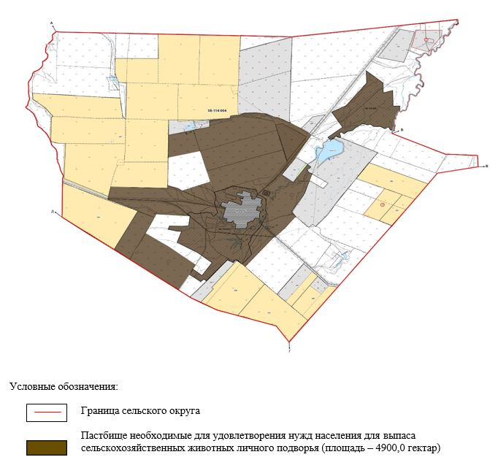

|  |  |
| --- | --- |
|  | Приложение 63 к Плану по управлению пастбищами и их использованию на 2021-2022 годы по Бурлинскому району |

**Карта с обозначением внешних и внутренних границ и площадей пастбищ Каракудукского сельского округа, необходимых для удовлетворения нужд населения для выпаса сельскохозяйственных животных личного подворья, в зависимости от местных условий и особенностей**

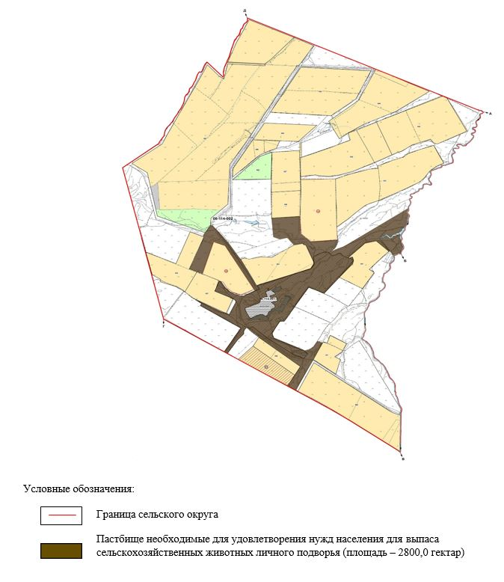

|  |  |
| --- | --- |
|  | Приложение 64 к Плану по управлению пастбищами и их использованию на 2021-2022 годы по Бурлинскому району |

**Карта с обозначением внешних и внутренних границ и площадей пастбищ Кентубекского сельского округа, необходимых для удовлетворения нужд населения для выпаса сельскохозяйственных животных личного подворья, в зависимости от местных условий и особенностей**

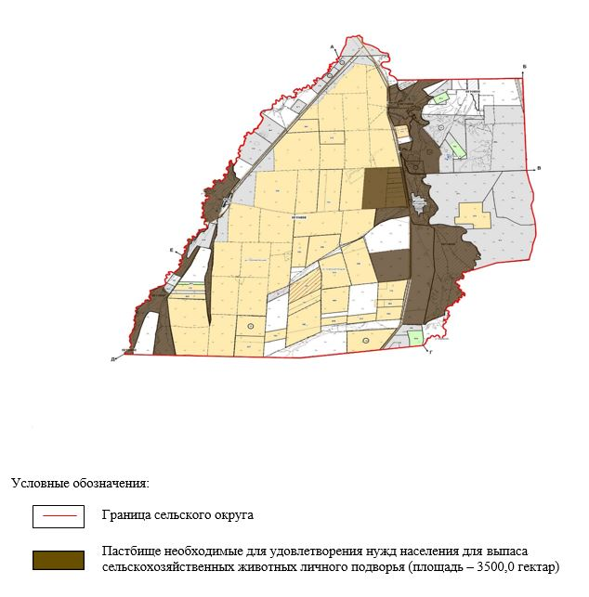

|  |  |
| --- | --- |
|  | Приложение 65 к Плану по управлению пастбищами и их использованию на 2021-2022 годы по Бурлинскому району |

**Карта с обозначением внешних и внутренних границ и площадей пастбищ Приурального сельского округа, необходимых для удовлетворения нужд населения для выпаса сельскохозяйственных животных личного подворья, в зависимости от местных условий и особенностей**

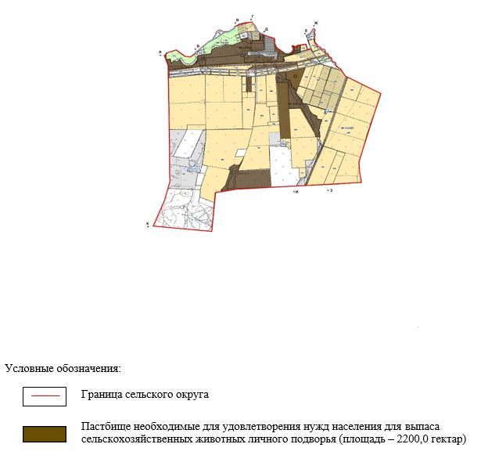

|  |  |
| --- | --- |
|  | Приложение 66 к Плану по управлению пастбищами и их использованию на 2021-2022 годы по Бурлинскому району |

**Карта с обозначением внешних и внутренних границ и площадей пастбищ Пугачевского сельского округа, необходимых для удовлетворения нужд населения для выпаса сельскохозяйственных животных личного подворья, в зависимости от местных условий и особенностей**

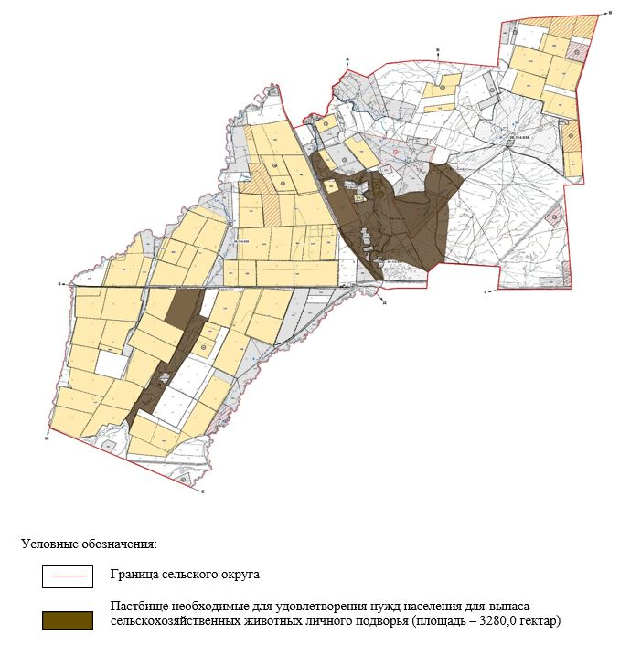

|  |  |
| --- | --- |
|  | Приложение 67 к Плану по управлению пастбищами и их использованию на 2021-2022 годы по Бурлинскому району |

**Карта с обозначением внешних и внутренних границ и площадей пастбищ Успеновского сельского округа, необходимых для удовлетворения нужд населения для выпаса сельскохозяйственных животных личного подворья, в зависимости от местных условий и особенностей**

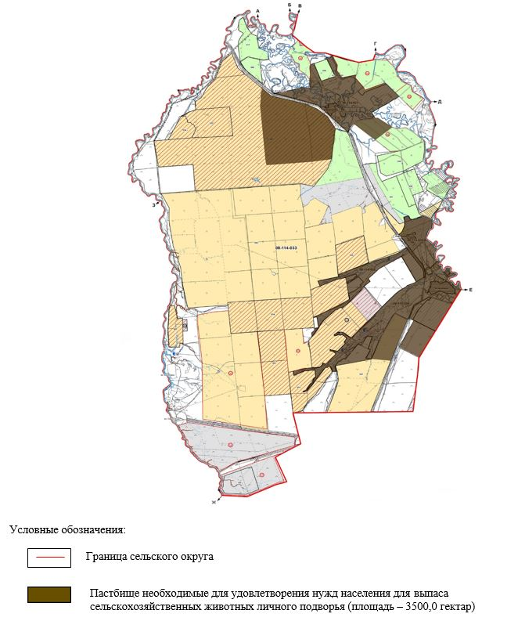

© 2012. РГП на ПХВ «Институт законодательства и правовой информации Республики Казахстан» Министерства юстиции Республики Казахстан